今日动态
2025.10.30
一、早晨入园
早晨，孩子们陆陆续续来到班级，有的孩子在操场上也会回应老师，向老师招招小手，可爱极了！也很有礼貌！希望我们的宝贝每天早上来都能开开心心哦~
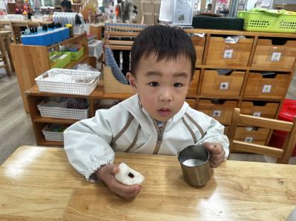 | 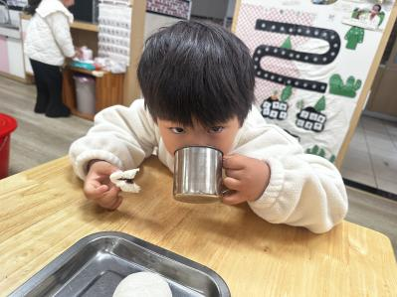 | 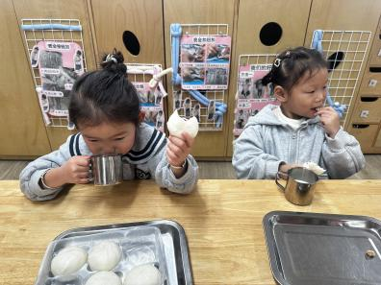

二、户外活动
今天的户外活动是跑酷区，孩子们玩的非常开心，大部分器械是容易的，有一个爬坡难倒了许多人，孩子们想了很多办法，只是成功的比较少，但是在这个过程中，孩子们也是拼尽全力，不放弃，非常的棒！相信以后成功的人会更多！
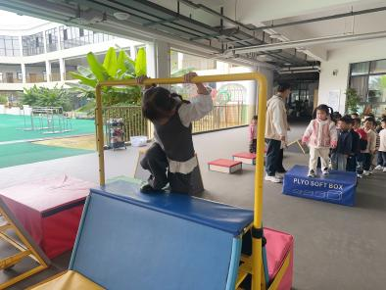 | 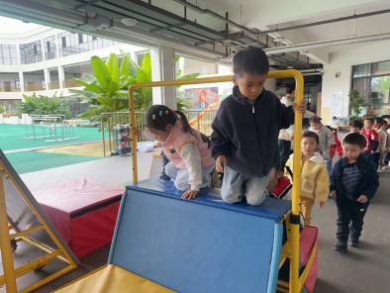 | 
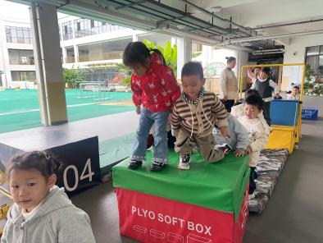 | 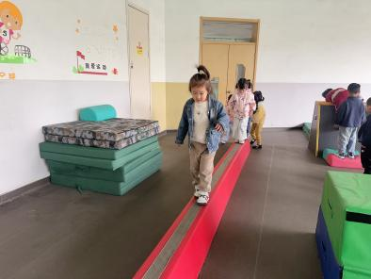 | 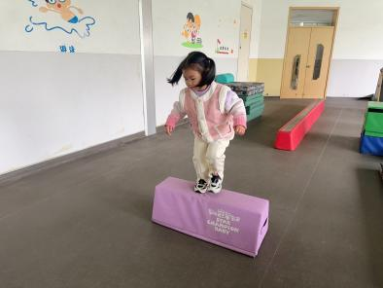
三、集体活动
今天的集体活动是社会《好看的花儿我不摘》，美丽的花是每个孩子的最爱，它能美化环境，陶冶情操。花儿好看我不摘是每个人应该遵守的社会公德。为了让孩子养成良好的社会行为，除了在日常生活中的引导，还需要有集体活动让孩子来体验。本次活动主要是选取日常生活中的照片,在互相讨论的过程中懂得花儿是用来给大家欣赏的,不能去摘花。
活动中，姚泽伊、崔槿妍、邓安茉、丁橙、刘骏、陈筱槿、杨静怡、谢语恬举手很积极，薛思宇、万楷瑞、王思宇、李恪、张梓湉、赵梓冉、孟瑞琳、董夏听得很认真，李韵韵、殷悦、高灵汐、陈逸然、孙璟霖、郭佳奕、邓孟泽、王妍、陈甲佑坐的很端正，而且孩子们对于摘花的行为都表示了强烈的拒绝，说明孩子们非常有爱护花草的意识，但是也希望大家都能落实到行动上哦！

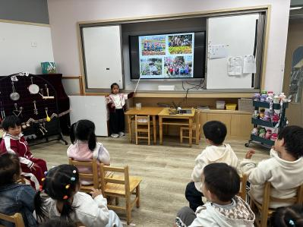 | 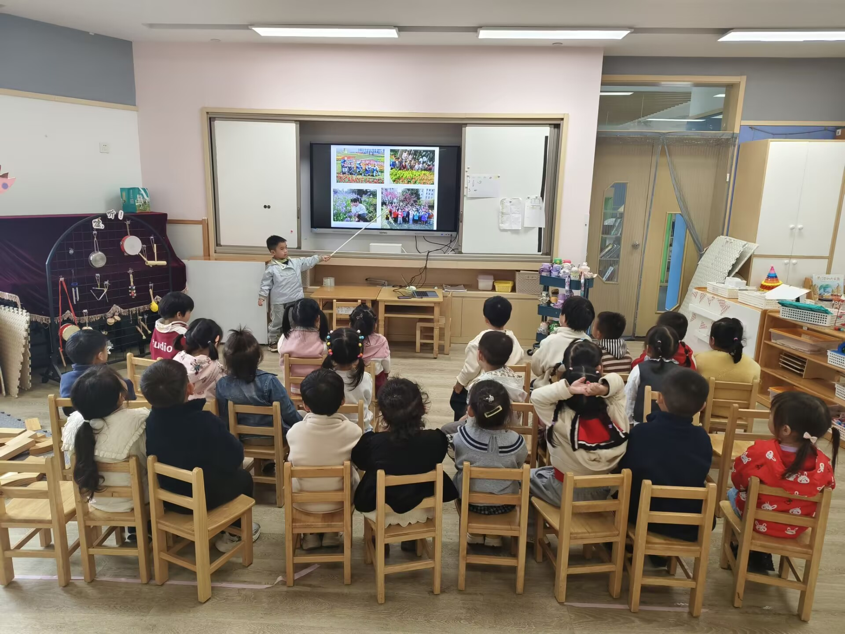 | 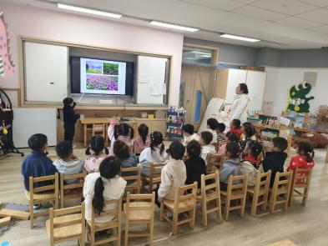
四、午餐活动
今天的午餐是海苔饭、青菜炒香菇、糖醋仔排和菠菜虾米汤。
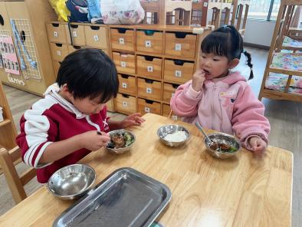 | 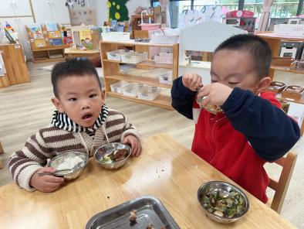 | 
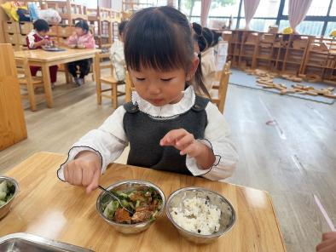 |  | 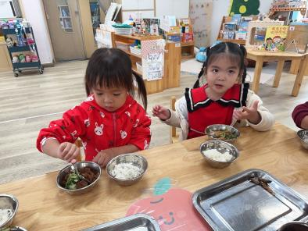

五、温馨提示
1.莫愁杂志的征订正在进行中，感兴趣的家长可以订阅哦~

